菏泽职业学院召开2023级专业人才培养方案论证会2023-09-5

为持续深化教育教学改革，提高专业建设与人才培养水平，全面提高技术技能型人才培养质量， 9月5日下午15：00，菏泽职业学院在创业园903室组织召开了2023级专业人才培养方案论证会。菏泽职业学院副院长王朝景、教学办主任赵瑞及所有副职、院系教学主任、全体专业负责人等参加了会议。

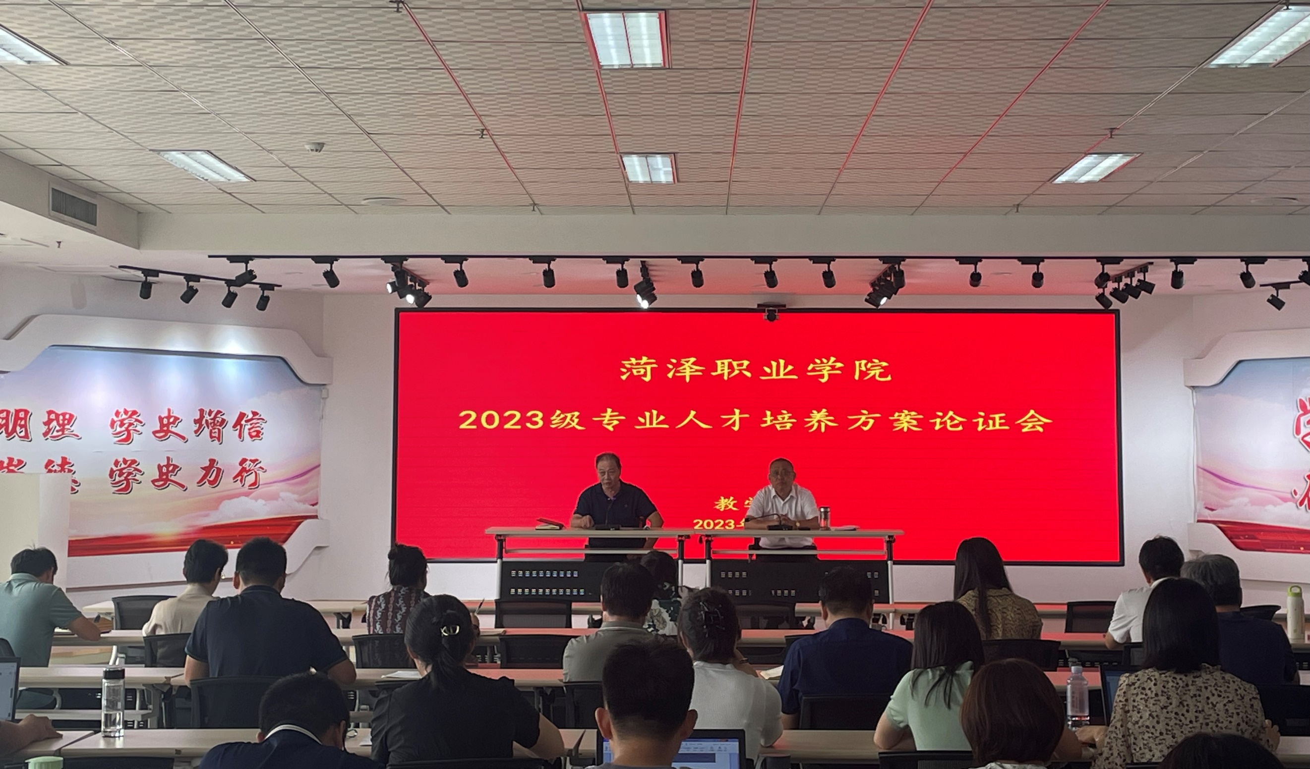

2023级专业人才培养方案已经由各院系经过3次修改，本次会议主要由院系推荐一个专业从产业调研、人才培养目标、课程体系、师资队伍、实验实训、岗位实习、就业等方面对2023级人才培养方案调整的内容进行了汇报，各院系教学主任对专业建设情况进行相应说明。

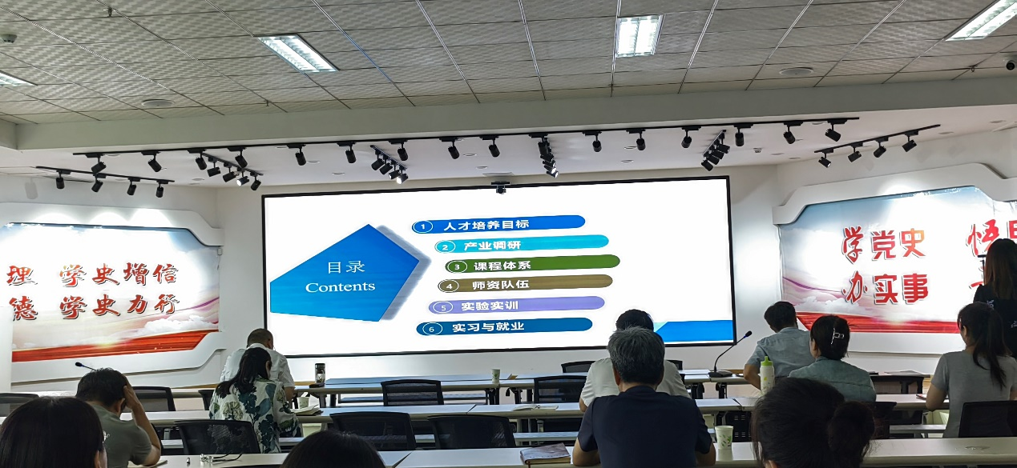

王朝景副院长强调，专业人才培养方案是学校人才培养的顶层设计，决定着我们为国家培养什么样的人才，各系部一定要高度重视。在制定、修改人才培养方案时，各位专业负责人一是必须以学生发展目标作为抓手，目标是为国家培养各领域有用的技术技能型人才。二是立足我校实际，找准专业定位，用发展的眼光去考虑各方面。三是各专业负责人要时刻保持知识的及时更新，结合行业需求，根据新时代高质量发展对人才能力与素质的需求，将专业课程体系设置的更加科学、合理。

赵瑞主任希望各院系及专业负责人要有责任感、使命感，以精益求精、高度负责的态度修改、完善各专业2023级人才培养方案。

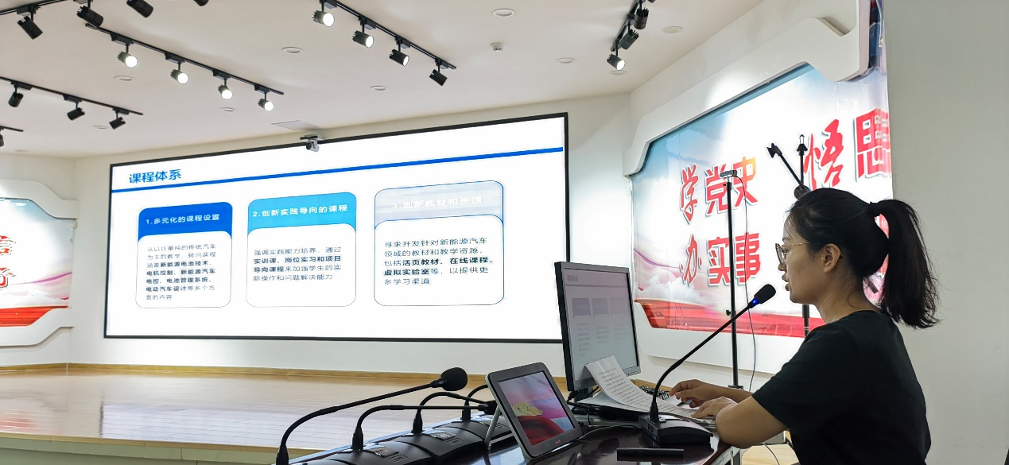

本次论证会为进一步完善学校人才培养方案、优化专业人才培养模式奠定了基础，对学校凝练专业特色、加强内涵建设、提升办学质量和学分制改革起到积极的推动作用。

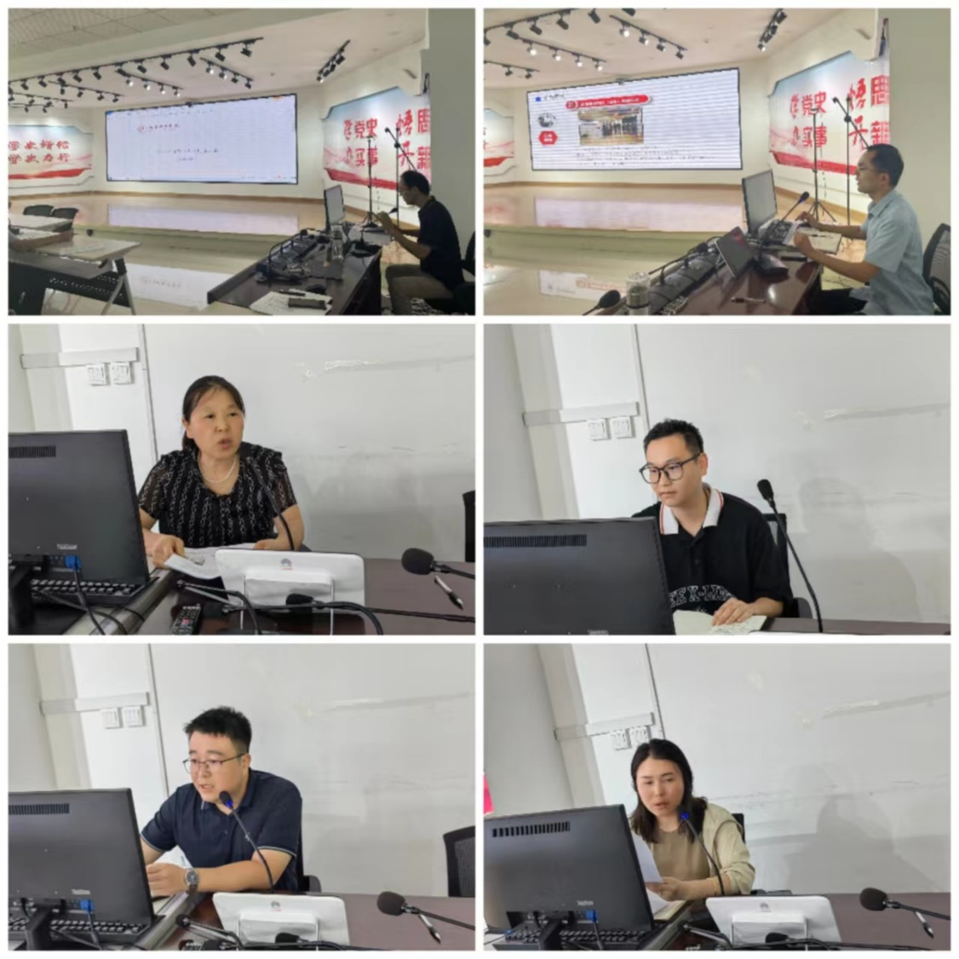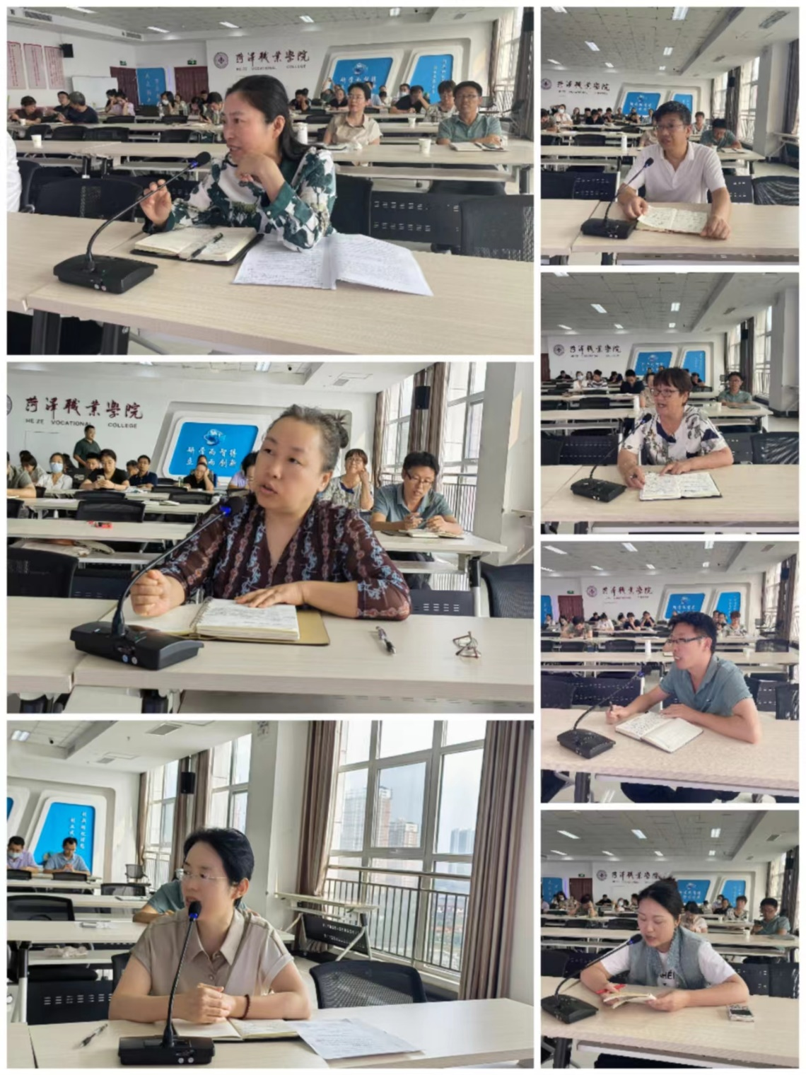

教学办

2023年9月6日